附件：
建筑云在线平台注册登录及信息维护操作指南
一、平台登录方式：
1.使用谷歌或360浏览器登录吉林省建设工程招标投标协会网址（www.jlzbxh.com）在首页“快捷通道”模块寻找“会员登录”，点击跳转；
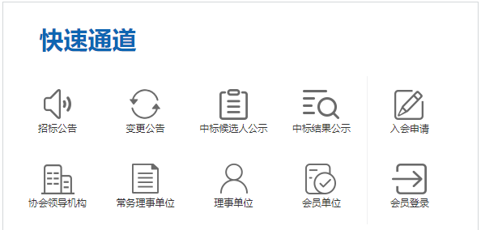
2.跳转“全国建设工程招标投标行业联盟一体化服务平台”界面后通过“单位登录”/“个人登录”入口进行注册，单位请选择“单位用户”通道，个人请选择“个人用户”通道；
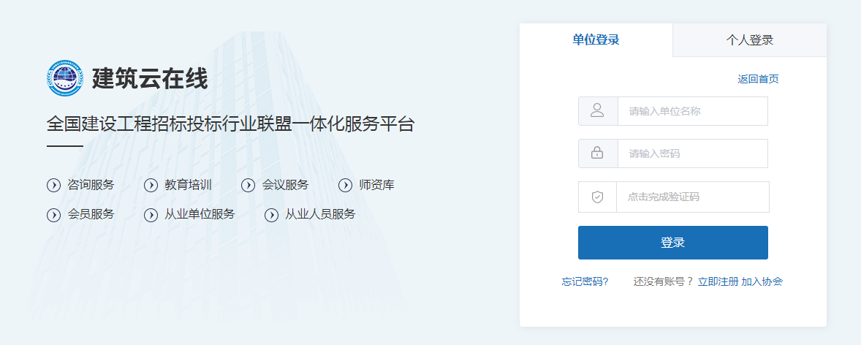
二、信息维护操作说明
用户完成注册后，可登录管理后台，后台左侧为功能菜单栏，右侧为信息详情页。
1.会员单位、从业单位信息维护
点击菜单栏“单位信息”，根据要求填写完成：“基本信息”、“资质信息”、“人员信息”、“业绩信息”。
由单位通过“人员信息”添加上传的人员，可直接通过上传手机号及初始密码（“111111”），经“个人登陆”入库进入系统。
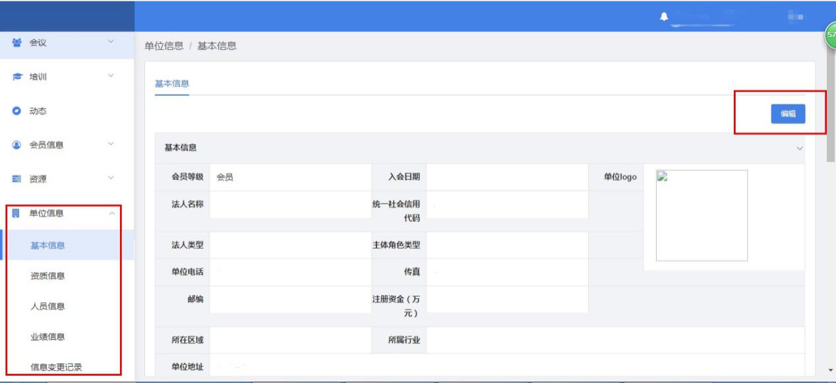
2.从业人员信息维护
点击菜单栏“个人信息”，根据填写要求进行个人信息维护，包括“基本信息”、“工作经历”、“职称/职业资格”和“业绩信息”。
注：请务必在“基本信息”中关联工作单位。
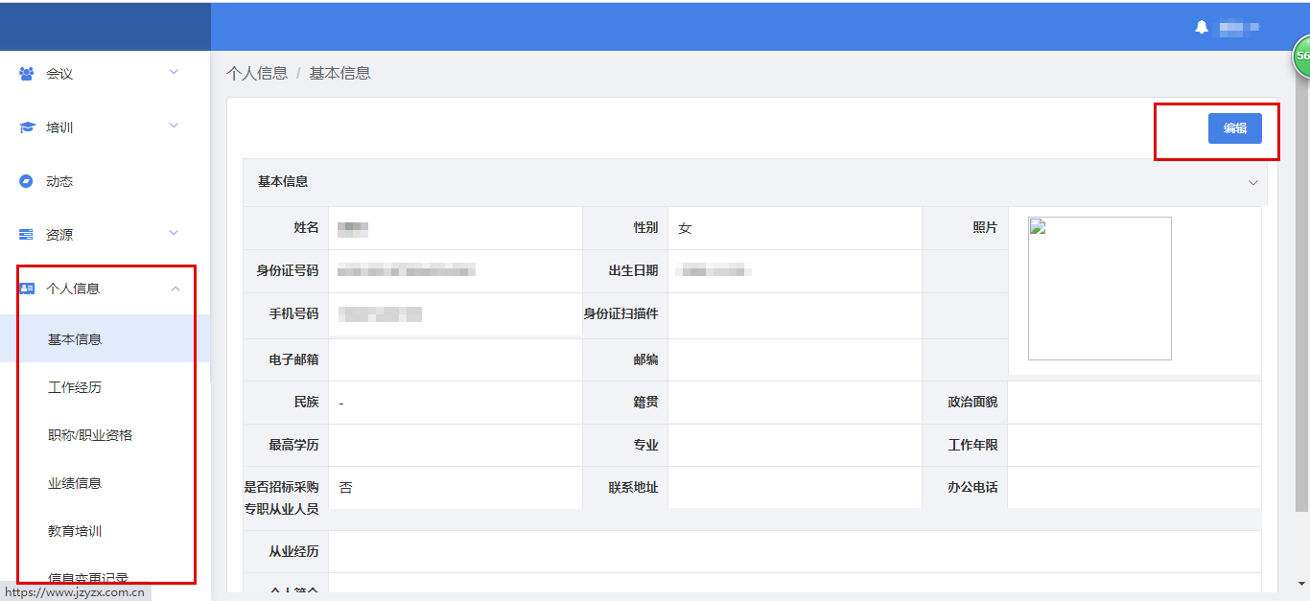
三、咨询
如有疑问可通过以下路径进行咨询：
加入“全国建设招标投标行业”咨询群，直接与客服沟通：
搜索群号：434517990
或扫描二维码：

